“Бывает, что колокола 🔔🔔🛎 раскачивают звонарем.”
Станислав Ежи Лец
День XX.

Возможно, Вы бы захотели продолжить Очередной
Военко-матный опыт в далёком будущем, и у Вас есть такая возможность. Подпишитесь на группу «очередьочередьочередьочередь» (концептуальное название) и ждите последующих инструкций.
vk.com/queuegame
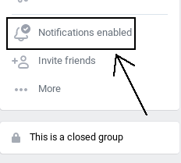
Также будет полезно прожать уведомления 🛎 – чтобы успеть в самый первый день поймать сообщение о наборе в новую игру. Спасибо!

